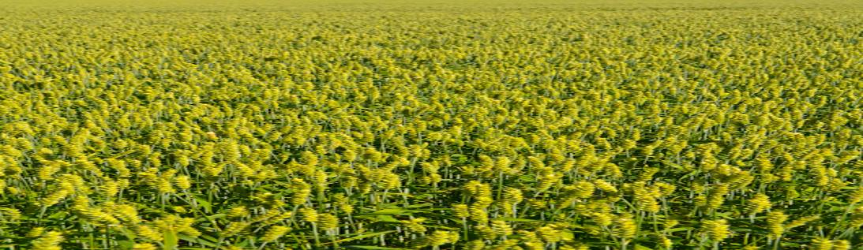
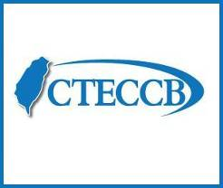

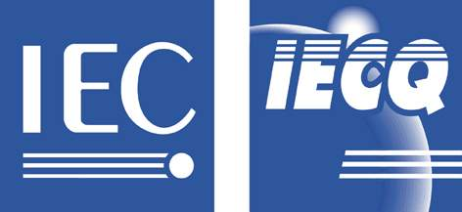
電子月報

2011-8-31
1.恭賀取得證書之國內廠商

(1)信昌電子陶瓷股份有限公司-楊梅廠
(Prosperity Dielectrics Co., Ltd.)
登錄項目：IECQ HSPM
證書編號：TW-HSPM-1275-2
稽核CB：UL
證書有效期：2011/05/13至2014/06/07

2.IECQ活動
國內
- 本會於8月19日假台北市南海路20號8樓標準檢驗局專案辦公室會議室舉行本(100)年度第二次Asia Pacific UAG Meeting，計有8家驗證機構10名代表參與會議，會議中針對第一次會議結論、汽車電子認證草案、IECQ HSPM QC080000改版草案、HSF Mark聯盟計畫等事項進行討論。
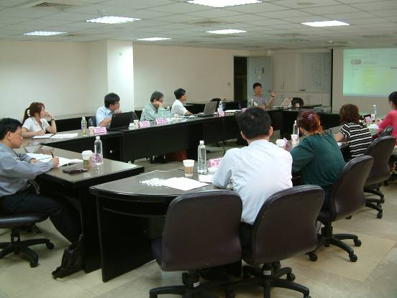
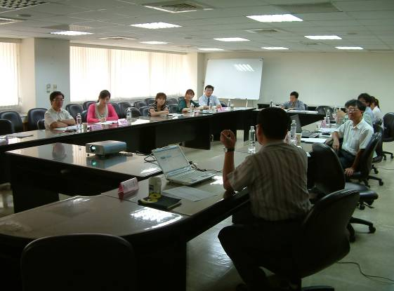

會議現場實況之一 會議現場實況之二

- 本會參與的第37屆「台北國際電子產業科技展(TAITRONICS)」將於2011年10月10日至10月13日在世貿中心南港展覽館盛大舉行，本會展出的攤位編號為N0923a與N0924，歡迎各位產業先進屆時能蒞臨本會攤位參觀指導。

3.全球首家Qi實驗室 WPC認可德國萊因無線充電測試驗證
資料來源：經濟日報
隨著智慧型手機及行動裝置應用的普及，定點式以外的充電備援方案更顯得重要，看準這片商機，不少業者開始投入無線充電的開發領域；日前，台灣德國萊因宣佈，經過無線充電聯盟WPC（Wireless Power Consortium）的認可，德國萊因成為全球首家通過Qi（發音近似"chee"）符合性測試的驗證實驗室。
台灣德國萊因總經理Uwe Halstenbach指出，由於市場對於Qi產品驗證的強烈需求，通過Qi符合性測試及標誌的認證，將讓消費者對Qi行動裝置更有信心；未來，不管在家裡，或者在公共場所，只要有Qi相容的充電基座，就能享有即時充電的便利。
無線充電聯盟主席Menno Treffers則表示，透過德國萊因的協助，未來將有更多的Qi產品獲得驗證，加速Qi產品進入市場的時間，對於正在成長的Qi產品更是一個里程碑，也反應出業界競逐無線充電領域的現況。
透過無線充電模式，數位相機、手機、MP3等不同的電子產品，將可共用同一無線充電裝置，消費者除了省卻攜帶各式充電器的麻煩，減少資源的消耗，多盡一分環保的心力。
無線充電聯盟WPC是全球唯一推動無線充電技術標準化的組織，成員包括飛利浦（Philip ）、Sanyo、諾基亞（Nokia）、德州儀器等大廠，終極目標是希望在表面平整的介面上，提供消費應用的無線充電功能，目前主要針對5W以下低功率的電子設備供電，並以Qi標誌做為識別標誌。

4.美國企業供應鏈注重環保
資料來源：貿發網
鑒於美國環保局收緊環境監管條例，很多美國公司都採取措施以作配合，令供應鏈朝著環保方向發展。香港及其他亞洲供應商勢必爭相仿效。
零售業巨企沃爾瑪(Wal-Mart)、個人護理品牌公司Kimberly-Clark以及天然和有機食品零售連鎖店Whole Foods Market等企業均參加了一項獲得美國環保局支持的綠色力量夥伴計劃(Green Power Partnership)。
除鼓勵眾多美國大型企業引入環保供應鏈管理外，該計劃亦推廣太陽能採購協議及專為提升設計效率而設的公用產品。沃爾瑪及其他能有效推行環保供應鏈管理的企業均獲得表揚。
美國環保局亦支持其他自願計劃，包括Climate Leaders(旨在制訂長遠的溫室氣體排放策略)及Energy Star(在社區推廣能源效益概念，所涉行業包括家用電器及建築等)。
環保局亦通過SmartWay計劃，鼓勵美國企業以節能方式管理供應鏈，減少貨物運輸所產生的溫室氣體。
今年5月，美國聖地牙哥舉行了一項供應鏈管理研討會，探討企業實施環保供應鏈管理的原因，包括突顯產品質素、競爭優勢、永續性、投資回報及品牌聲譽。據會中消息指出，整個環保計劃涉及多個範疇，有生產、供應、運輸、向消費者送貨以及廢棄產品管理等。
以連鎖零售商Best Buy為例，由2005年至2009年已減少其在美國的溫室氣體排放15%，達成了目標。包裹快遞公司UPS估計，他們通過包裹流程技術及新路線策略可縮短280億英里的運送航程及節省300萬加侖燃料。
美國收緊環保法例
美國環保局的Matt Clouse在研討會上介紹美國政府的環保措施。根據溫室氣體申報計劃(GHGRP)，在美國的大型溫室氣體排放來源及供應商必須申報溫室氣體排放數據及其他相關資料。
Clouse稱，發電廠、煉油廠及水泥生產設施等大型設施，共佔70%來自固定來源的氣體排放量，根據溫室氣體裁減規則，這些設施必須取得預防顯著惡化及第五章許可證(Prevention of Significant Deterioration and Title V)(公眾可參與許可決策過程)。
此外，根據2009年的第13514號行政命令(在環境、能源及經濟表現方面的聯邦領導)，所有聯邦政府機關必須帶頭制訂2020年溫室氣體排放目標，並應採購環保產品及技術。
沃爾瑪在會上表示，該公司去年宣布於2015年底前的供應鏈溫室氣體減排目標。除與20類產品的供應商合作發掘減排機會及推出新項目外，沃爾瑪亦更換三分之二的拖拉機車隊，轉用更具效率的運載工具。
寶潔(P&G)在會上表示，該公司通過「生命周期分析」為超過400家主要供應商評分，藉此減少碳排放及用水量。研究部副總裁Corinne Reich-Weiser稱，寶潔的環保供應鏈計劃涉及總值110億美元的採購項目，以及向253個部門供應產品的8,271家供應商。
據報，聯邦快遞(FedEx Express)的企業政策已引入永續發展概念。與此同時，惠普(Hewlett-Packard)的包裝工程師Randy Boeller表示，長遠而言，使用重用及循環再造包裝物料可節省開支。Kyocera Americas的半導體部件及陶瓷消費品供應鏈管理副總裁David Hester對此亦有同感。

5.亞洲最完整 車輛中心EMC電磁相容實驗室動工

資料來源：經濟日報
為建構完備的驗證場域，協助國內業界確認研發產品規格功能，經濟部技術處透過「智慧電動車創新研發環境建構計畫」支持財團法人車輛研究測試中心（ARTC）建構各項電動車、車輛電子驗證環境，其中，堪稱亞洲規模最完整的整車電磁相容（EMC）實驗室近日動工，預計2012年底啟用。
ARTC總經理黃隆洲表示，新建整車EMC實驗室的各項設備中，以大型車EMC電波暗室最受矚目，這將是一座可容納大型巴士進入，並可在測試轉台上進行360°旋轉，及從事EMS（電磁耐受）、EMI（電磁干擾）、ESD（靜電放電）與動力系統EMI/EMS等測試的巨大工程。為了與全世界齊步、甚至超越，所以評估時即從全球八大實驗室擷取精華，並針對歐、美、日少有或缺乏的設備加以建置，讓台灣一步到位，滿足未來產業對電動車及車電關鍵零組件的研發測試所需。
ARTC一直走在產業界的前頭，早在2003年便已建置完成小型車EMC實驗室，2007年獲得美國A2LA以及三大車廠（通用、福特、克萊斯勒）認可為全球合作實驗室，至今已陸續擴增實驗室測試及產品偵錯改良能量。2012年即可進一步提供所有車型的EMC研發、分析、測試及改良服務，協助整車廠、零組件業者及ICT產業開發各項台灣製造、台灣設計的優良產品

6.韓國REACH初出水面
資料來源：WTO檢驗檢度訊息網
韓國早就表示要建立一部以歐盟REACH為模板的化學品法規來管理國內市場上的化學品，最終他們在今年初期形成了“韓國REACH”的草案並發布進行公眾諮詢。國內外企業最擔心的是新法規與現行的“有毒物質控制法案（TCCA）”重疊，韓國環境部(MoE)化學品管理司的主任Ms Lee表示環境部在準備新法規的同時也在對TCCA進行修訂，以避免兩部法規的重疊。
總體上，韓國REACH相比歐盟REACH要稍微簡單，如韓國REACH不需要註冊所有現有物質，只有那些經過前期通報階段篩選後被認為是“重點評估物質（PASs）”的物質才需要完成註冊義務。至於企業另一個企業關注的要點—保密性方面，Ms Lee希望類似於歐盟REACH下的OR的作用能減少企業的擔心。
由於去年對REACH註冊過程的評估發現物質信息交流論壇（SIEF）和註冊聯合體（consortia）導致了過多的花費，所以韓國官方在積極鼓勵數據共享的同時也在努力尋找方法以減少額外的花費。
雖然還要經過很多程序，韓國REACH還是有望在今年完成，估計兩年內發布最終版本並準備下游法規，最早可能會在2013年生效。韓國環境部希望能在2013年初期發布PASs第一批清單草案，同時他們也希望明年能確定不同噸位級別分別需要哪些數據。在韓國REACH下，研究用的物質、非分離中間體、低關注度聚合物都將會被豁免。
不同於歐盟REACH的1噸/年的限值，韓國REACH的限制可能是0.5噸/年，因為它被認為最適合韓國市場，韓國環境部目前也沒有表示要增大限值。

7.China RoHS的進展
資料來源：Young & Global Partners
雖然近些日子較少看到China RoHS的相關資訊，但後續的工作仍由中國大陸相關當局持續進行中。尤其是於今年5月被採用的下列China RoHS標準已在8月時開始生效：
- 電子電氣產品中限用物質的限量要求：GB/T 26572-2011(Standards on the Requirements of Concentration Limits for Certain Restricted Substances in Electrical and Electronic Products)與
- 電子電氣產品六種限用物質(鉛、汞、鎘、六價鉻、多溴聯苯和多溴二苯醚)的測定：GB/T 26125-2011(Standards on Electrical and Electronic Products-Measurement of Six Regulated Substances(Lead、Mercury、Cadmium、Hexavalent Chromium、Polybrominated biphenyls、Polybrominated diphenyl ethers))。
有一個關鍵訊息就是所限制的產品範圍由原本的"電子資訊產品" (electronics information products)擴充至"電子電氣產品" (electrical and electronic products)，如同2010年7月16日在電子電氣產品污染控制管理草案辦法中所提議的。
中國大陸相關當局正致力於下列即將公佈的China RoHS標準：
- 電子電氣產品污染控制標識要求：SJJNXT4304-2010(Marking for Control of Pollution caused by Electrical and Electronic Equipment)來取代SJ/T 11364-2003。
- 電子電氣產品中限用物質存在的風險評估指南：SJJNZZ4305-2010(Guidance on Risk Assessment for Substances of Certain Hazardous Substances contained in Electrical and Electronic Equipment)
- 電子電氣產品中限用物質的篩選應用通則X射線熒光光譜法：SJJNZT4306-2010(General Rules on the Screening of Restricted Substances in Electrical and Electronic Equipment -X-ray Fluorescence Spectrometry)
- 無鉛元器件焊接工藝適應性要求：SJJNZT4308-2010(Application Requirement of Soldering Process for Lead Free Component)
最後就是中國國家認證認可監督管理委員會(China National Certification and Accreditation Administration)即將公佈的電子電氣產品污染控制認證實施規則(Implementation Rule on Certification on Pollution Prevention and Control of Electrical and Electronic Products)將對電子電氣產品的認證有詳細定義。

8.新版IEC標準公佈
資料來源：IEC
IEC 60505 ed4.0 (2011-07)-電氣絕緣系統的評估與資格
IEC 60670-1 ed1.1 (2011-07)-用於家用或類似固定裝置之電氣配件的外盒與外殼
IEC 60947-4-3 ed1.2 (2011-07)-低電壓開關與控制器
IEC 61199 ed3.0 (2011-07)-單端螢光燈安全規範
Project IEC 62196-1 ed2.0 (2011-07)-電動車之導電充電的一般要求
IEC 62271-SER ed1.0 (2011-07)-高電壓開關與控制器
CISPR 14-1-am2 ed5.0 (2011-07)-對於家用電器、電動工具與類似裝置之電磁相容要求
IEC 60749-40 ed1.0 (2011-07)-半導體元件-機械與氣候測試法
IEC 61747-6-3 ed1.0 (2011-07)-液晶顯示裝置
IEC 61988-1 ed2.0 (2011-07)-電漿顯示器
IEC 62047-9 ed1.0 (2011-07)-半導體元件-微機電裝置
Project IEC 62137-3 ed1.0 (2011-07)-電子組裝技術

9.教育訓練資訊：

(1)TUV-NORD
課程名稱：ISO 9001品質管理系統內部稽核員訓練課程
時間及地點：100年9月26~27日 高雄
報名方式：線上報名
網站位址：www.tuvnord.com.tw/content/training/training_list.aspx
詳情請洽：(02) 2378 0578分機52陳小姐
(2)英商勞氏檢驗
課程名稱：TS 16949內部稽核員課程
時間及地點：100年9月20~21日 台北
報名方式：Email: jill.chien@lr.org
詳情請洽：(02)6602-5009 簡毓綺小姐

(3)TÜV Rheinland
課程名稱：OHSAS 18001暨TOSHMS內部稽核訓練課程
時間及地點：100年9月8日 高雄
報名方式：報名傳真至(02)2528-8995或
線上報名
詳情請洽：www.twn.tuv.com或(02)2172-7000分機1197 陳小姐

(4)電機電子環境發展協會(CED)
課程名稱：ISO/IEC 17025 實驗室內部稽核研習班
時間及地點：100年9月8~9日 台北
新北市三重區重新路五段609巷14號9樓之9
詳情請洽：(02)2999-3600分機111或E-mail：111@ced.org.tw謝小姐

(5)DNV
課程名稱：ISO 50001內部稽核員訓練課程
時間及地點：100年9月21~22日 高雄
報名方式：載報名表填寫後傳真至(02)8253-7699
詳情請洽：(02)8253-7800 詹佳蓉小姐

(6)TÜV-SÜD
課程名稱：ISO 14001:2004 內部稽核員培訓
時間及地點：100年9月1日 台北
報名方式：線上報名
報名網址：www.tuv-sud.cn/seminar-details_tw/events/id---iso-140012004-.html
詳情請洽：02 2898-6818 分機109葉依珊 小姐

(7)SGS
課程名稱：ISO 9001 品質管理系統主導稽核員訓練課程
時間及地點：100年9月26~30日 台北
詳情請洽：www.tw.sgs.com/training或(02)22993279#1241~1243訓練部
(8)工業技術研究院
課程名稱：實驗室主管訓練班
時間及地點：100年9月29~30日 新竹
報名方式：載報名表填寫後傳真至(03)5743838
詳情請洽：(03)5743810-李小姐、(03)5743705-曾小姐：

※實際課程與會議資訊請以各主辦機構公佈為準※

10.國內IECQ驗證機構(CBs)：

目前登錄在美國ECCC及我國CTECCB(中華民國電子零件認證委員會)之下的驗證機構(CB)及其認可稽核項目如下:

SGS:有害物質製程管理系統認可(HSPM)、ESD管理系統認可
DNV:有害物質製程管理系統認可(HSPM)
UL DQS:IECQ工廠認可(MA,ISO9001)、專業承包商認可(ISO9001)、獨立試驗室認可(ITL,IEC/ISO 17025)、產品認證(QA、CA)及有害物質製程管理系統認可(HSPM)
Intertek:有害物質製程管理系統認可(HSPM)
TÜV-SÜD:有害物質製程管理系統認可(HSPM)
ABS QE：有害物質製程管理系統認可(HSPM)
TÜV Rheinland:有害物質製程管理系統認可(HSPM)
LRQA:有害物質製程管理系統認可(HSPM)
TUV-NORD：有害物質製程管理系統認可(HSPM)

IECQ組織認可之訓練機構為:SGS、DNV及CED
IECQ組織認可之可靠性獨立試驗室:財團法人台灣電子檢驗中心

首頁照片來源：www.deviantart.com
首頁照片作者：overandabove
※如有需要參閱本期之前的NEWS可至本會網站查閱※
中華民國電子零件認證委員會(CTECCB)
Tel:(02)23911627 Fax:(02)23419447
e-mail: cteccb@ms18.hinet.net
Web:http:http://www.cteccb.org.tw/
http://www.iecq.org.tw/

